利用COSMO算法逻辑的Listing优化

Part1. 什么是COSMO

什么是COSMO：推动亚马逊搜索变革的AI技术
COSMO（Common Sense Knowledge Generation and Serving Model）是亚马逊推出的一项创新算法，它结合了常识知识和人工智能技术，通过深度学习和大规模数据处理来优化搜索推荐体验。与传统的搜索引擎不同，COSMO能够理解用户的真实意图，并根据这些意图提供更加相关的搜索结果。让我们详细探讨COSMO算法的工作原理以及它如何影响亚马逊自然搜索。

一、COSMO算法是如何工作的？
COSMO的工作原理基于对用户意图的深刻理解。举个例子，如果你在亚马逊上搜索“men shoes for wedding”（婚礼男士鞋），COSMO能够识别出你可能实际寻找的是“硬底鞋”（hard bottom shoes），这是一种根据功能需求细化的搜索意图。传统的搜索引擎无法直接识别这种潜在的意图关联，但COSMO应用了常识知识，并强化了搜索结果的相关性，从而能够精准匹配用户需求。

AI驱动的预测与反馈循环
COSMO依托于AI模型，通过独特的行为数据和行业知识图谱来分析用户的搜索意图。COSMO的智能系统通过一个训练循环不断优化其预测能力。在这个循环中，COSMO会根据大规模语言模型（LLM）做出预测，并通过用户的反馈来进一步调整和改进预测结果，从而提升未来的推荐准确性。
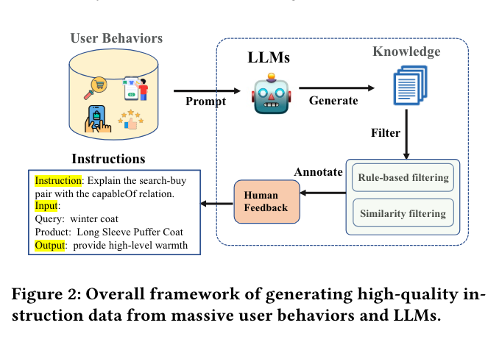
此外，COSMO结合了Rufus（亚马逊的全新购物对话助手）获取的丰富数据来增强其分析能力。通过Rufus，COSMO能够分析商品的功能、使用场景以及消费者的具体需求，进一步提升推荐的精准度。例如，当用户查询“shoes for pregnant women”（孕妇鞋）时，COSMO能够自动推断出孕妇可能需要防滑功能的鞋子。这一功能的背后是COSMO构建的知识图谱，知识图谱可能会使用‘受众如何使用’的关系来连接防滑鞋与孕妇。图谱中包含了产品和人类情境之间的关系——不仅仅是产品的功能，还包括产品的目标受众、使用场景等信息。
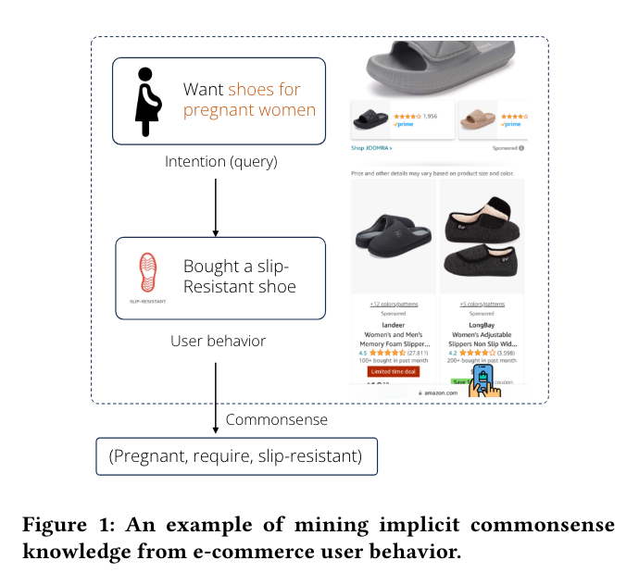

知识图谱与商品匹配
COSMO的工作流程是通过检查特定的功能来进行匹配，包含‘used for', 'used on', 'used with', 'interested in' 和'capable of'。例如，COSMO会检查商品模板中的“主题”、“目标受众”和“包含的组件”等信息，以此来帮助系统理解产品的具体用途和消费者的实际需求。这使得COSMO能够提供更加符合用户意图的搜索建议和推荐。
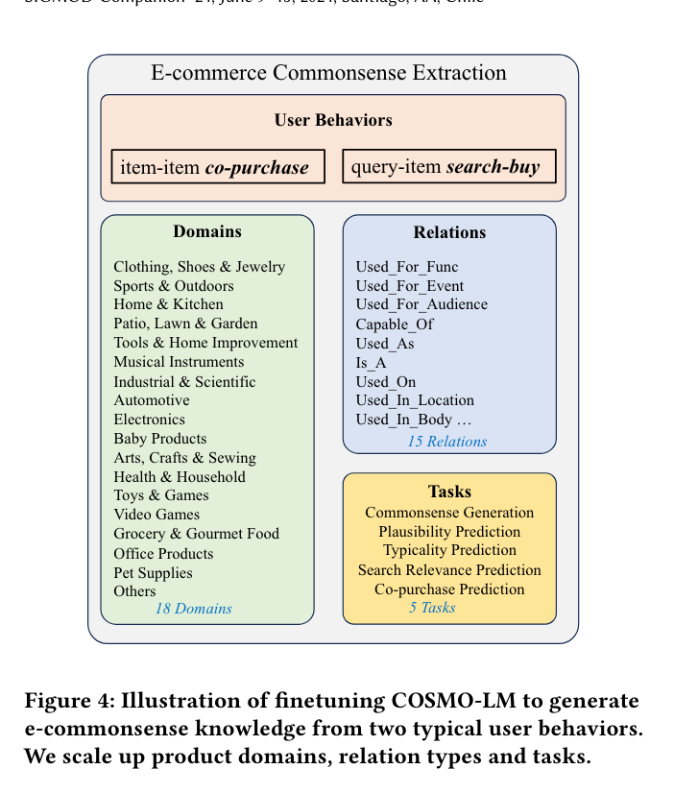

二、COSMO如何影响亚马逊自然搜索？
虽然亚马逊尚未对A9算法（亚马逊的自然搜索算法）进行正式更新声明，但COSMO算法已经在美国10%的流量中进行测试，并取得了显著的效果。在这一测试中，COSMO提高了8%的导航参与度，显著提升了用户的互动和满意度。这一变化表明，COSMO在增强搜索相关性和优化用户体验方面具有巨大的潜力。

个性化搜索结果：意图驱动的搜索优化
COSMO的应用预计将在未来进一步扩展，它将使搜索查询与购物者的真实意图更加匹配，从而带来更加个性化、精细化的搜索结果。这与国内常见的“千人千面”算法有所不同，因为亚马逊严格遵循个人隐私保护法规，COSMO的个性化推荐仅基于一些地理位置、性别等公开数据，而非深度挖掘个人隐私数据。因此，COSMO更多关注的是根据用户的意图和上下文提供精准的搜索结果。
这一变化对于关键词优化策略有着深远的影响。传统上，卖家需要依靠高搜索量和高相关度的关键词来优化产品详情页，以确保在A9算法的索引中获得好的排名。但在COSMO算法下，搜索结果的排序将不再完全依赖于精确的关键词匹配，而是更多依赖于用户的购物意图和上下文。COSMO会通过对历史搜索记录的分析和学习，做出对未来搜索需求的预测，并将用户的意图、上下文等因素作为关键的排名因素。

从关键词研究到用户画像
关键词研究正在演变为用户画像和购物者研究。关键词研究的传统方法正在发生转变。虽然关键词研究工具仍然对于了解消费者的搜索方式至关重要，但卖家需要更多地关注用户画像和购物者行为的分析。通过研究评论、退货数据和用户行为等，卖家可以为COSMO算法提供更丰富的上下文信息，帮助算法更好地理解用户需求。这不仅能够提高搜索的准确性，还能提升搜索推荐的效果。

Part2. 关于Rufus

一、Rufus的核心功能
- 精准筛选需求：从广泛到具体的购物路径
Rufus的一个重要功能是帮助消费者更精准地找到所需的商品。传统的购物流程往往是用户通过广泛的搜索关键词来浏览商品，然而这往往容易产生大量无效流量。而Rufus则通过对消费者提问的理解，帮助他们更精确地从广泛的类别中筛选出具体需求。例如，如果一个用户在亚马逊上搜索“耳机”，Rufus可能会引导他们逐步细化选择，最终确定自己需要的是“运动耳机”或“无线耳机”，而非单纯的耳机产品。这样，Rufus通过智能的引导和过滤，减少了无效流量，同时也使购物决策变得更加高效。（Step1~Step2）
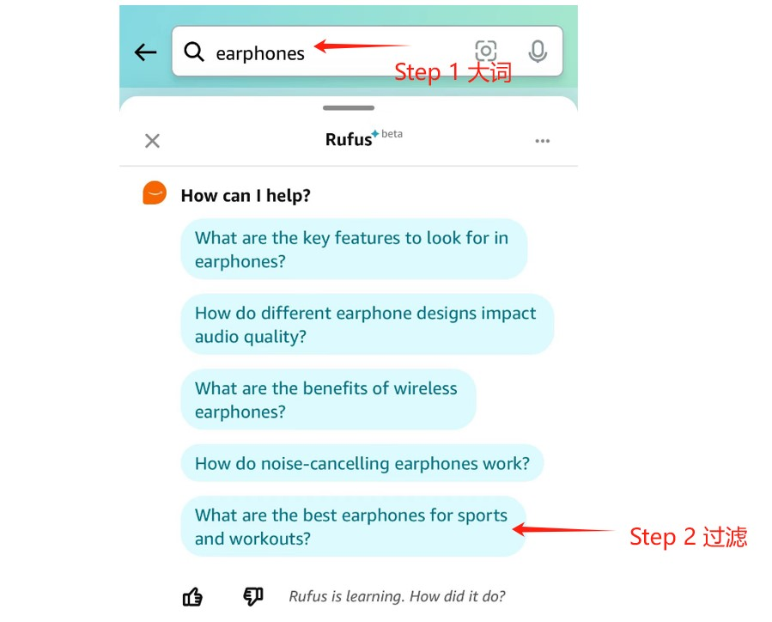
- 按场合推荐：场景化购物体验的提升
除了按需求筛选商品外，Rufus还具备按场合或目的来推荐产品的功能。消费者可以提出像“在寒冷天气打高尔夫需要什么？”或“我想在室内开辟一个花园”这样的问题，Rufus则会根据场景推荐相关商品类别。对于卖家来说，我们的产品是否匹配这些特殊的限制词将是Rufus是否能抓取你的产品并推荐给消费者的重要因素，这意味着你的产品如果能够匹配特定的场景或关键词（如“冬季高尔夫装备”或“室内花园工具”），就有可能通过Rufus推荐给潜在客户。（Step3~Step4）
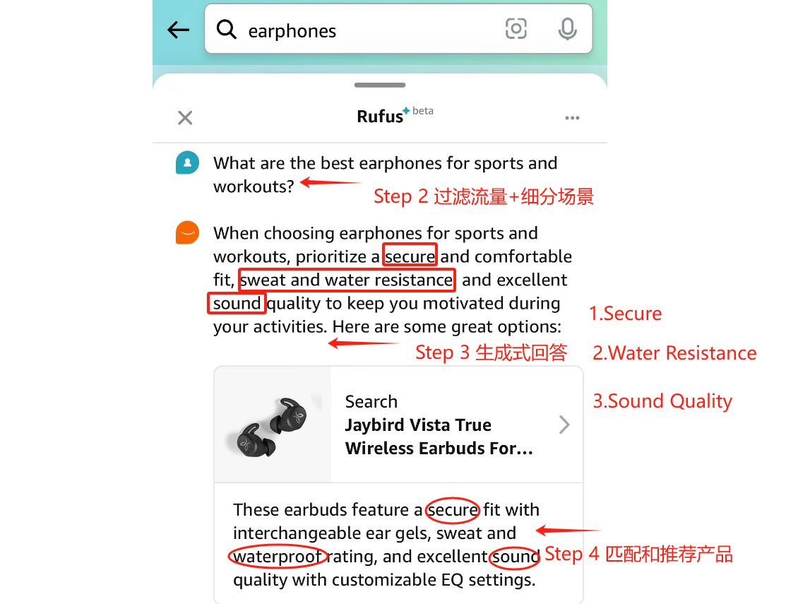
- 产品对比：购物前置到比较环节
Rufus不仅仅是一个简单的商品推荐工具，它还能够帮助消费者在不同产品间进行比较。例如，用户可以询问“唇彩和唇油的区别”或“滴滤咖啡机和手冲咖啡机哪个好”，Rufus会分析这些问题，并为消费者推荐最适合他们需求的产品类型。这个功能的核心在于，它将购物决策前置到了对比环节，消费者在点击购买之前，已经经历了一次“货比三家”的过程。
- 定制化推荐：AI为消费者提供个性化选择
在产品推荐方面，Rufus也展现了其强大的智能推荐能力。通过用户提出的具体问题，如“情人节送什么礼物好？”或“适合5岁孩子的恐龙玩具是什么？”Rufus能够提供个性化的商品推荐，让消费者在众多商品中快速找到最符合需求的选项。与传统的搜索流量不同，Rufus的推荐是基于AI模型对用户需求的精准理解，绕开了传统的搜索点击路径，形成了新的流量来源。

卖家的新机会：如何优化以适应Rufus？
从上文可以了解到，Rufus已经直接给消费者推荐listing了。从此在搜索流量以外，我们有了新的流量来源，即AI 推荐流量，而区别于编辑推荐这种依附于搜索结果页的推荐流量，AI推荐流量是绕过搜索点击，另起炉灶，属于没有中间商赚差价了。所以这也是苦大麦垄断流量久矣的中小卖家的新方向——优化listing使之适配Rufus抓取逻辑。除了Rufus在搜索结果页给予消费者帮助和推荐，在产品详情页也会存在，而且会基于listing描述和客户评论来source的。所以，如果产品描述与实际不符，或者评论做的稀烂，消费者特别在意的痛点没有被满足，不排除Rufus会在你的产品详情页推荐别的产品给消费者。详情页的流量防御，可能并不仅仅靠广告闭环就能解决了。因此我们的可以从以下方面着手优化：
- 产品页面优化：确保信息准确完整
Rufus不仅改变了消费者的购物方式，也为卖家提供了新的机会。在Rufus的帮助下，消费者的购物路径变得更加个性化和精确，这要求卖家重新审视如何优化自己的产品展示和页面内容。首先，卖家需要确保产品信息的准确性和完整性。由于Rufus依赖亚马逊庞大的产品目录、客户评论和社区问答来生成推荐，因此产品页面的描述和评论质量直接影响到产品是否能够通过Rufus被推荐。如果描述不准确或者评论中存在负面信息，Rufus可能会将消费者引导至竞争对手的产品页面。
- 关键词和场景匹配：提升推荐机会
此外，卖家还应关注产品与特定场景或节日关键词的匹配度。例如，针对“寒冷天气高尔夫”这一场景，卖家可以优化相关产品的关键词和描述，确保自己的商品能够出现在Rufus的推荐列表中。通过精准的市场定位和关键词优化，卖家可以提高通过Rufus获得流量的机会。
- 新流量渠道：优化产品适配AI推荐逻辑
对于中小卖家而言，Rufus的出现也意味着一种新的流量渠道。与传统的搜索流量依赖关键词排名不同，Rufus的AI推荐是基于用户意图和需求的深度分析，这为卖家提供了绕过传统搜索路径的机会。因此，优化产品以适应Rufus的抓取逻辑，成为中小卖家突破流量瓶颈的一种可能策略。
三、数据来源与算法：Rufus的智能基础
1. 数据来源：亚马逊产品目录与用户互动为核心

Rufus的智能基础依赖于亚马逊的庞大数据体系，这些数据主要来自以下几个方面：

- 亚马逊的产品目录：这部分数据占据了最大的权重，是Rufus进行推荐和生成答案的核心来源。产品目录包含了亚马逊平台上所有商品的详细信息、分类、属性等。Rufus通过分析这些数据来识别不同商品之间的关系，并提供更精准的搜索和推荐。

- 客户评论：Rufus还会分析来自消费者的评价信息，尤其是那些揭示产品优缺点、使用体验等的评论。这些用户生成内容帮助Rufus更好地理解哪些产品更受欢迎，哪些产品在特定需求下表现更好。

- 社区问答：在亚马逊的问答平台上，消费者和卖家之间的互动同样为Rufus提供了丰富的数据源。通过这些问答，Rufus可以了解到用户对特定产品的常见疑问、关心的问题，进一步优化推荐的相关性。

- 外部网络信息：尽管产品目录和用户互动数据是Rufus的核心来源，但外部网络信息（如互联网上的相关数据、新闻、评论等）也对Rufus的推荐有所补充。这部分数据帮助Rufus补充亚马逊目录中尚未完全覆盖的产品或信息，尤其是对那些尚未在亚马逊目录中列出的新兴商品或产品特性，外部网络信息起到了补充作用。

COSMO-LM模型：深度理解消费者需求
Rufus背后的算法也同样值得关注。尽管亚马逊没有公开具体的算法细节，但根据亚马逊科学部门发布的论文《COSMO: A Large-Scale E-commerce Common Sense Knowledge Generation and Serving System at Amazon》，可以推测Rufus很可能采用了COSMO-LM模型。这种基于常识推理的大型语言模型使得Rufus能够理解复杂的用户需求，并为消费者提供更加精准和个性化的购物推荐。
Part3. 如何在全新框架下编写Listing
现在COSMO算法对买家搜索端的影响已经显现，而最终Rufus在前台呈现的listing推送，背后也是COSMO-LM模型对listing进行了抓取——匹配——推送这3个过程，所以需要根据COSMO算法的抓取逻辑来编写Listing。
我们从两个案例来感受RUFUS对于买家搜索的影响。
例子一：
搜索Office Chair，会在前四个商品下面出现相关问题，选择问题会直接推荐产品
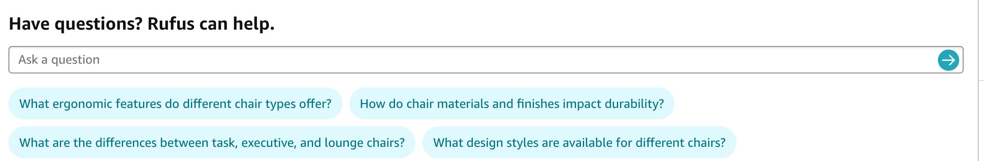
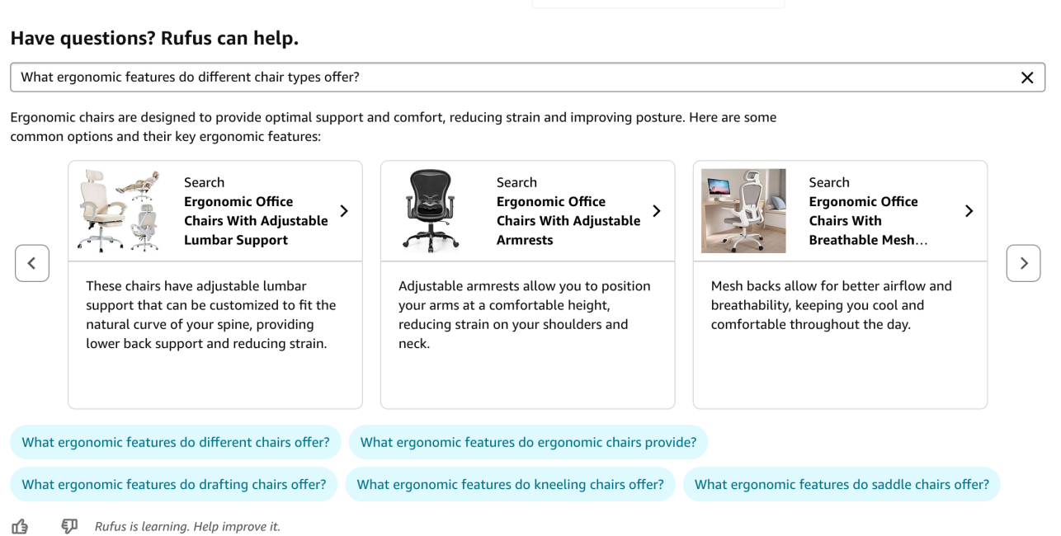
例子二：
搜索dress，会在第一页12个商品下面出现入口和问题
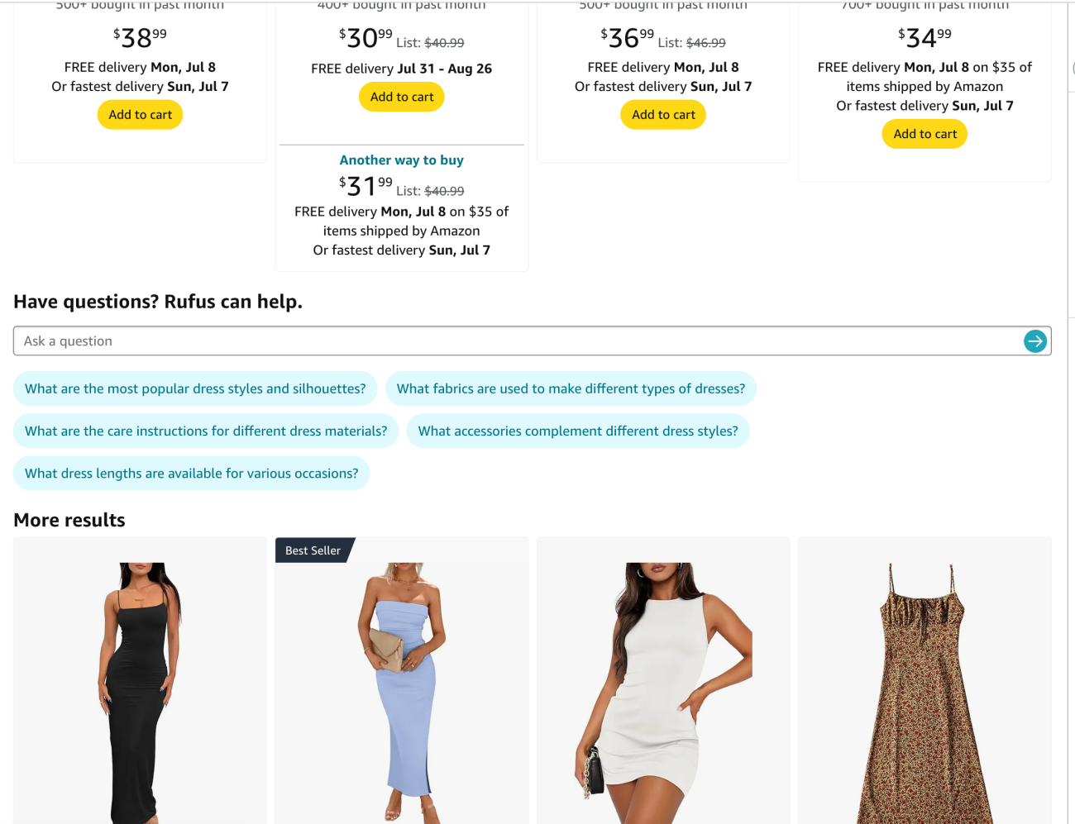
在选择对应问题后，会推荐多轮搜索的下一轮关键词
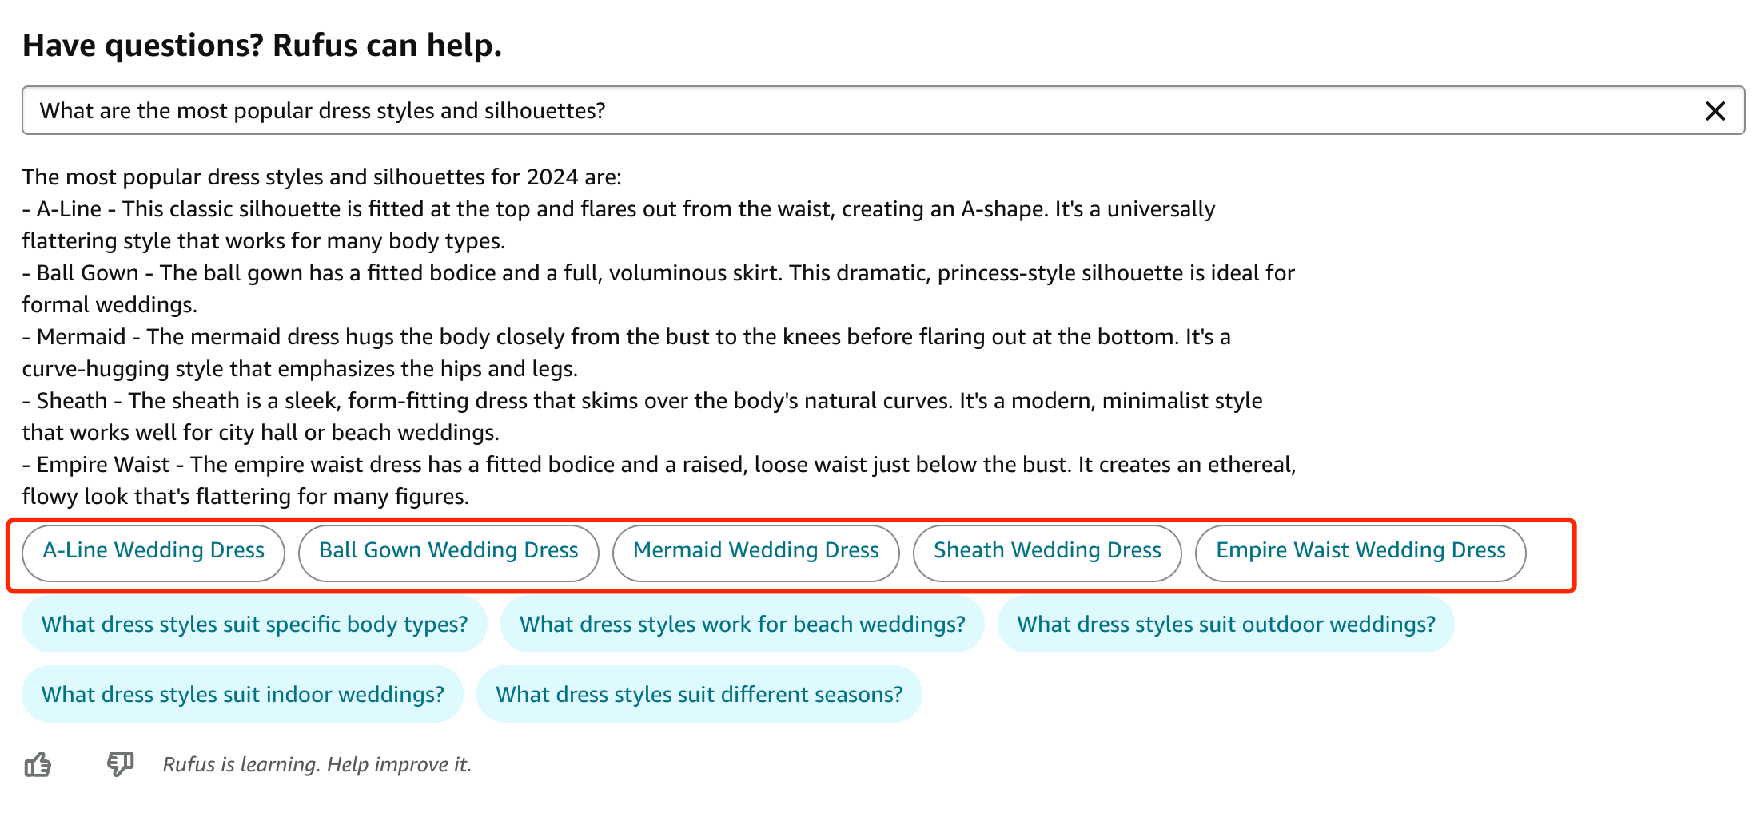
大家可以在自己的类目关键词下面看一下rufus的预设问题和下一步推荐的内容，有针对性地调整自己的listing内容。

- Listing信息抓取
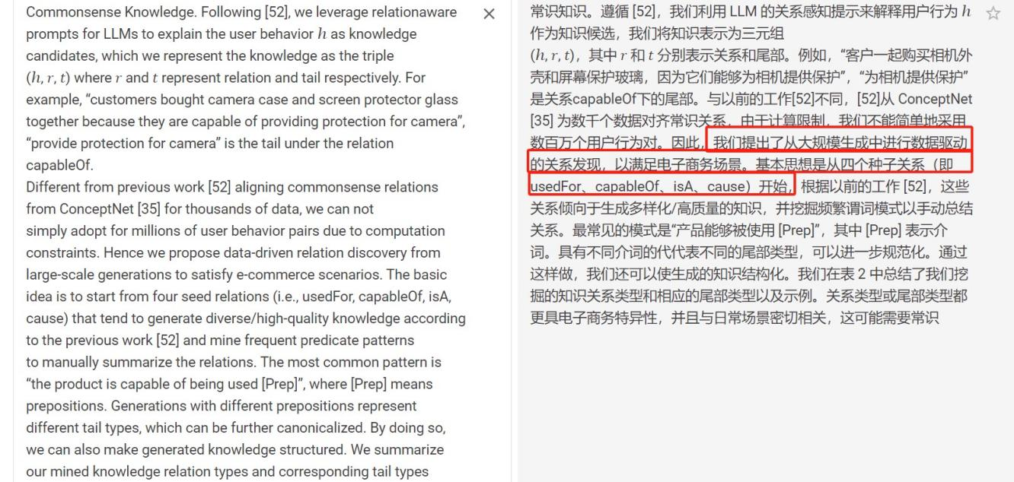

解读：
Listing中含有used for, capable of, is a, cause这4种关系的表达（注意：不一定是含有这4个关键词），最容易生成高质量的知识，因为带有这些关系的上下文，都是对产品的功能实现/目的描述/场景描述等等，最容易让算法理解，所以优先抓取这类信息。
- 问题查询和Listing内容匹配
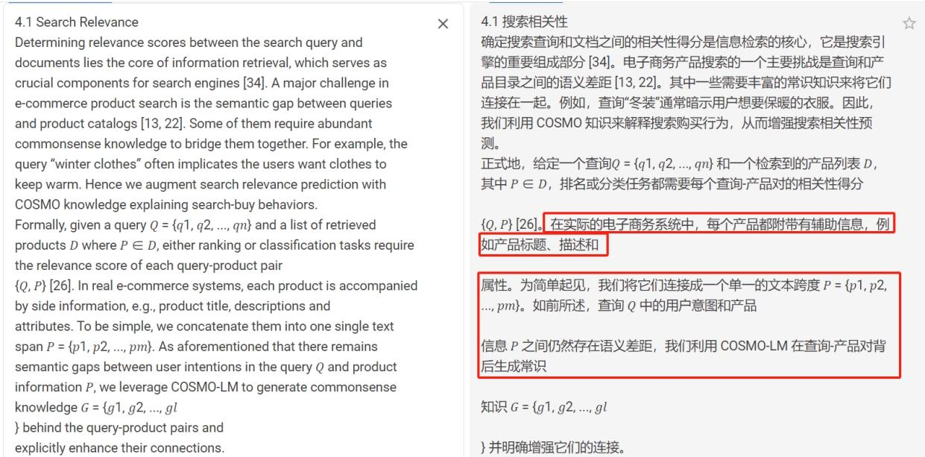
解读：
第一步说明了算法优先抓取哪四类关系，第二步说明了这四类关系从哪里抓，即产品标题，描述，属性等。
- 排序推送
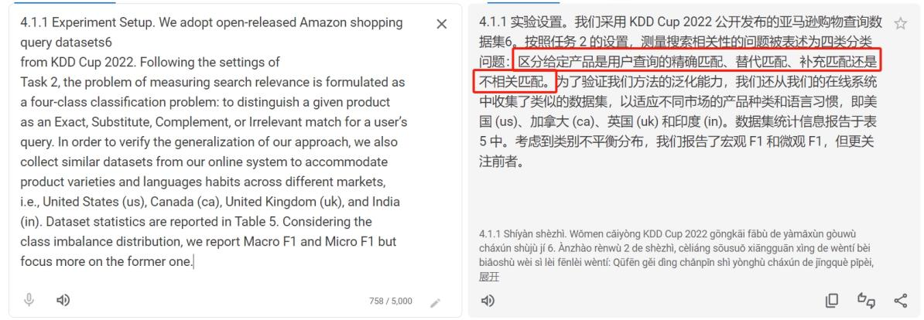
解读：
从这些地方抓到关系信息后，COSMO-LM把内容做了一个集合P, 同时将问题查询的集合Q开始进行相关性匹配，P和Q的相关度影响了下一步系统对Listing的推荐。在论文里这种匹配度被归类为4种类型：
精准匹配
替代匹配
补充匹配
不相关匹配
即使在同一种匹配类型中，也存在高低之差，假设同为精准匹配：
P1和Q的相关度为90%
P2和Q的相关度为80%
以此类推，最终排在Rufus推荐位第一个的，应该是相关度最高的P1集合。
综上，搜索和文案的相关度是Listing排序推荐的重要影响因子可能没有之一。

结语
COSMO和Rufus代表了亚马逊搜索与推荐系统的重大升级，它们通过深度理解用户的意图和需求，推动了搜索体验的个性化和智能化。对于卖家而言，这意味着新的流量来源和优化路径。通过重新审视关键词策略、优化产品页面以及深入分析用户行为，卖家可以更好地适应这一新兴的搜索逻辑，提高产品在COSMO推荐中的曝光率和转化率。在这个变革的时代，适应COSMO和Rufus的搜索与推荐机制将是赢得市场竞争的关键。

